重要气象信息市领导专报
2013年第24期
上 海 市 气 象 局
2013年07月10日15时30分 签发：汤 绪

1307号超强台风“苏力”最新情况
摘要：7月10日02时，热带气旋“苏力”加强为超强台风。目前“苏力”正以每小时20公里的速度向西北偏西方向移动，强度将略有加强。预计“苏力”将于12日后期在台湾登陆，13日前后再次登陆华东中南部沿海地区。
一、天气实况
今年第7号热带风暴“苏力”于7月8日08时在西太平洋关岛附近洋面上生成后，9日02时和08时先后加强为强热带风暴和台风，之后继续加强，并先后于9日20时和10日02时升级为强台风和超强台风。
今天14时超强台风中心已经到达上海东南大约1700公里的洋面上，就是在北纬21.5度，东经134.8度，近中心附近最大风力16级（55米/秒），离中心大约320公里的地方风力有8级，超强台风中心目前正以20公里/小时的速度向西北偏西方向移动，强度将略有加强。
二、天气趋势
预计超强台风“苏力”将于12日前后进入东海海域，逐渐向台湾北部靠近，于12日后期在台湾登陆，并于13日前后再次登陆华东中南部沿海地区，也不排除“苏力”在进入东海后转向西北，擦过台湾岛北部向浙江南部沿海一带靠近。受“苏力”外围环流的影响，13～14日本市有阵雨天气，沿江沿海地区风力有所增强，高温有所缓解。
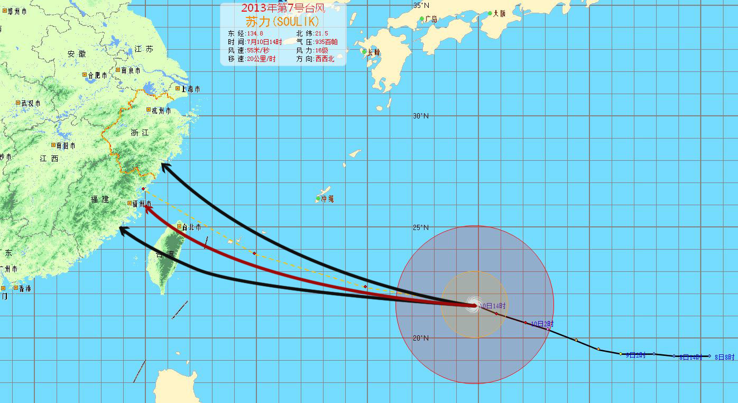

超强台风“苏力”路径预报图

鉴于目前超强台风“苏力”距离本市较远，进入东海后的路径预报和台风结构均存在不确定，我们将密切关注“苏力”的动态，及时通报最新情况。

